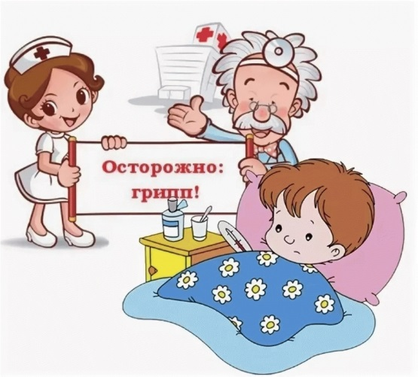

**Профилактика гриппа и ОРВИ**

**В период эпидемий необходимо:**

* **-соблюдать режим учебы и отдыха, не переутомляться, больше бывать на свежем воздухе, спать достаточное время и полноценно питаться;**
* **-делать утреннюю гимнастику и обтирание прохладной водой, заниматься физкультурой;**
* **при заболевании родственников по возможности изолировать их в отдельную комнату;**
* **-тщательно мыть руки перед едой, по возвращении с улицы, а так же после пользования общими предметами, если в семье есть заболевший (огромная часть микробов передается через предметы общего пользования — перила в транспорте, продукты в супермаркетах и, конечно, денежные банкноты);**
* **-часто проветривать помещение и проводить влажную уборку, спать с открытой форточкой, но избегать сквозняков;**
* **-ограничить посещение многолюдных мест (театров, кино, супермаркетов) и массовых мероприятий, где из-за большого скопления народа вирус очень быстро распространяется;**
* **-в период эпидемии промывать нос и полоскать горло рекомендуется не реже 2-3 раз в сутки.**

**Вакцинация - наиболее эффективная мера борьбы с гриппом.**

**Введение в организм вакцины не может вызвать заболевание, но путем выработки защитных антител стимулирует иммунную систему для борьбы с инфекцией. Противогриппозные вакцины безопасны и обладают высокой эффективностью с точки зрения профилактики гриппа и развития осложнений. Вакцинация снижает частоту заболеваемости гриппом в среднем в 2 раза, у привитых в случае их заболевания оно протекает легче и не приводит к развитию осложнений.**

**Вакцины нового поколения разрешено применять как у взрослых, так и у детей. Вакцины подтвердили свою высокую результативность и отличную переносимость. Это особенно важно для детей с хроническими заболеваниями органов дыхания, сердечно-сосудистой системы, патологией центральной нервной системы.**

**Прививку против гриппа лучше проводить осенью перед началом гриппозного сезона, чтобы у человека выработался иммунитет. В среднем для обеспечения надежной защиты от гриппа требуется 2-3 недели, а ослабленным людям - 1 – 1,5 месяца.**

**Прививка, сделанная в прошлом году, не защитит от гриппа, так как приобретенный иммунитет не продолжителен.**

**В настоящее время в России зарегистрированы и разрешены к применению различные препараты живых и инактивированных гриппозных вакцин.**

**Общие принципы лечения гриппа и ОРВИ:**

**Необходимо отметить, что самолечение при гриппе недопустимо, особенно для детей и лиц пожилого возраста. Предугадать течение гриппа невозможно, а осложнения могут быть самыми различными. Только врач может правильно оценить состояние больного. Поэтому необходимо сразу вызвать врача. Лекарственные препараты должен назначить врач.**

**Какие медикаменты нужны ребенку - решает врач в зависимости от состояния организма. Выбор и назначение лекарств зависят также от признаков и тяжести заболевания.**

**Режим больного должен соответствовать его состоянию - постельный в тяжелых случаях, полупостельный при улучшении состояния и обычный - через один-два дня после падения температуры. Температура в комнате должна быть 20-21ºС, а во время сна - ниже; частое проветривание облегчает дыхание, уменьшает насморк.**

**Не спешите снижать температуру, если она не превышает 38°С, так как это своеобразная защитная реакция организма от микробов.**

**Питание не требует особой коррекции. Если ребенок не ест, не надо настаивать - при улучшении состояния аппетит восстановится.**

**Питьевой режим имеет немаловажное значение. Больной теряет много жидкости с потом, при дыхании, поэтому он должен много пить: чай, морсы, овощные отвары. Растворы для приема внутрь, продающиеся в аптеках, лучше давать пополам с чаем, соком, кипяченой водой.**

**Повторный вызов врача необходим в следующих ситуациях: сохранение температуры выше 38°С в течение двух-трех дней после начала лечения, усиление беспокойства или чрезмерной сонливости, появление рвоты и нарушения сознания, появление признаков стеноза гортани или пневмонии.**

**Больной должен быть изолирован сроком на 7 дней, в домашних условиях – в отдельной комнате.**

**Предметы обихода, посуду, а также полы протирать дезинфицирующими средствами, обслуживание больного проводить в марлевой повязке в 4-6 слоев.**